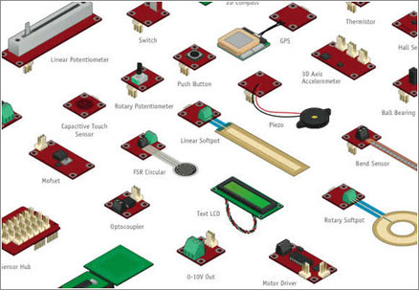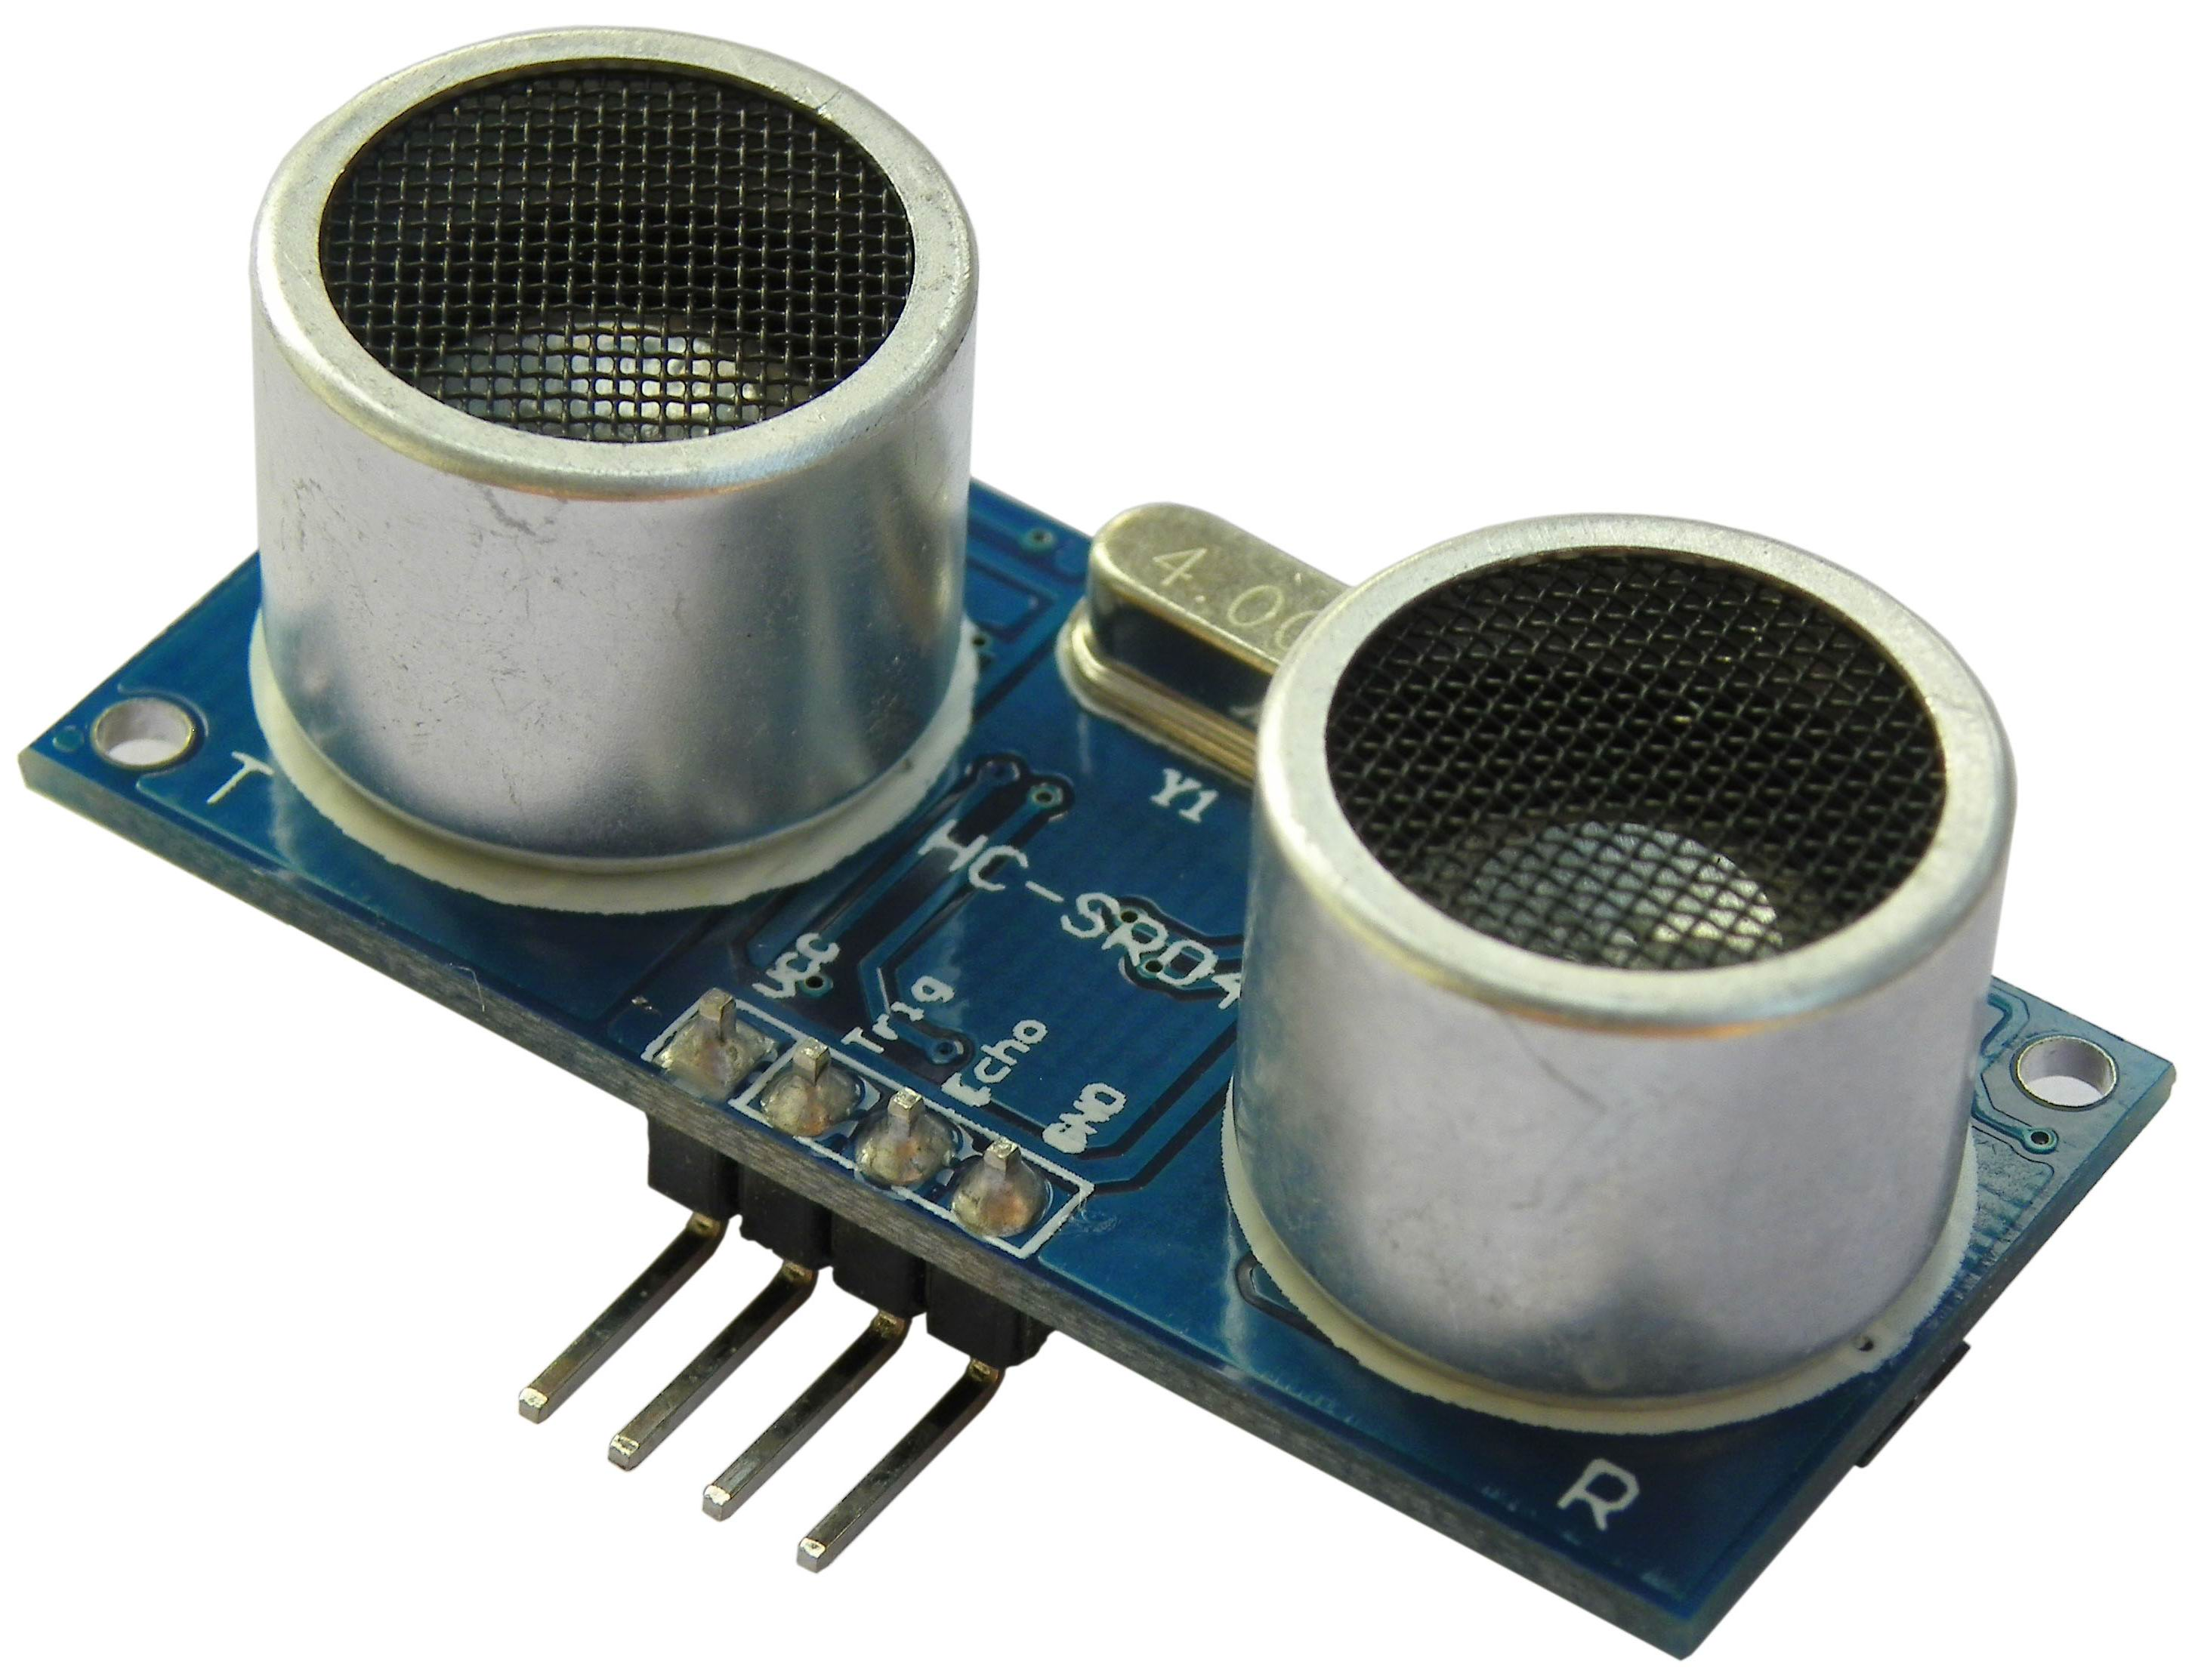

Abigail | [Nombre de la asignatura] | [Fecha]

Practicas

Integrantes: Barbara badillo lópez Abigail ciriaco gonzalez Isabel OTrizBadillo Ernesto alonso yáñez lópez Gustavo teninete ángeles

# Practica 1. Sensor de movimiento y fotorresistencia

# Descripción de sensor de movimiento

El sensor de movimiento es un dispositivo electrónico que actúa cuando detecta movimiento en el área vigilada, sus utilidades son diversas, en algunos casos se utiliza para seguridad y otras como automatización. Básicamente hay dos tipos diferente según su forma de trabajo:

Sensor de movimiento infrarrojo: son los más utilizados ya que son los que menos fallas producen, detectan el cambio de un ambiente vigilado a través de la temperatura de los cuerpos.

Sensor de movimiento ultrasónico: los detectores ultrasónicos son capases de captar variaciones en el espacio a través de una onda ultrasónica que recorre el ambiente y vuelve al detector rebotando en cada objeto que se encuentra en el ambiente, si el dispositivo detecta un nuevo objeto se activara.

# Objetivo

Adquirir los conocimientos necesarios para conocer su funcionamiento de sensores de movimiento e implementar una práctica con el uso de al menos dos sensores de movimiento, así como la conectividad entre el sensor una proboard y el dispositivo Arduino.

# Materiales

Fotorresistencia: El LDR (Light Dependent Resistor) o resistencia dependiente de la luz o también fotocélula, es una resistencia que varía su resistencia en función de la luz que incide sobre su superficie. Cuanto mayor sea la intensidad de la luz que incide en la superficie del LDR menor será su resistencia y cuanto menos luz incida mayor será su resistencia.

1 LED: acrónimo de “Light Emitting Diode”, o diodo emisor de luz de estado sólido (solid state), constituye un tipo especial de semiconductor, cuya característica principal es convertir en luz la corriente eléctrica de bajo voltaje que atraviesa su chip.

Cables: un jumper es un tipo de socket rectangular de plástico que a su vez tiene en su interior dos o más sockets metálicos con un espacio entre ellos de 0.2 mm hechos de fósforo-bronce, de una aleación de cobre­-níquel, de estaño o de latón y con un color dorado o cromado, de tal manera que cuando se introducen y se empujan hacia los pines de un circuito, éstos cierran el circuito cubriendo completamente los pines, resultando en una conexión temporal.

Protoboard: Es una especie de tablero con orificios, en la cual se pueden insertar componentes electrónicos y cables para armar circuitos. Como su nombre lo indica, esta tableta sirve para experimentar con circuitos electrónicos, con lo que se asegura el buen funcionamiento del mismo.

Arduino uno: es una plataforma de hardware libre, basada en una placa con un microcontrolador y un entorno de desarrollo, diseñada para facilitar el uso de la electrónica en proyectos multidisciplinares.

Cable (impresora): transmite datos que se generan del Arduino a la pantalla de la aplicación de Arduino que permite la visualización de lo que ocurre con él, en su uso.

Resistencia: oposición que encuentra la corriente a su paso por un circuito eléctrico cerrado, atenuando o frenando el libre flujo de circulación de las cargas eléctricas o electrones.

Fritzing: es el programa por excelencia para la realización de esquemas eléctricos en proyectos con Arduino. Es software open source. Dispone bibliotecas con la mayoría de componentes

Programa Arduino uno: Arduino es una plataforma de prototipos electrónica de código abierto (open – source) basada en hardware y software flexibles y fáciles de usar.

Procedimientos de la practica

En la aplicación Arduino se genera un código en el cual se especifican los pines que son de salida y de entrada, en el de entrada se muestra en la siguiente figura que es asignado en el pin A2 mientras que el de salida es asignado a al ping 13 lo que hace el programa es que a partir de la resistencia se mandaran pulsos que quieren decir que existe una presencia de luz sobre la resistencia y será reflejado en el led colocado, cuando exista presencia de luz el led encenderá y en ausencia el led permanecerá apagada al mismo tiempo que se refleja en el led será notificado en la pantalla de notificación de la aplicación Arduino, para el resto de materiales que utilizaremos son el cable de corriente y tierra que suministran energía a la protoboard, la resistencia es para que no llegue una sobre carga a la fotorresistencia y no dañe su estado

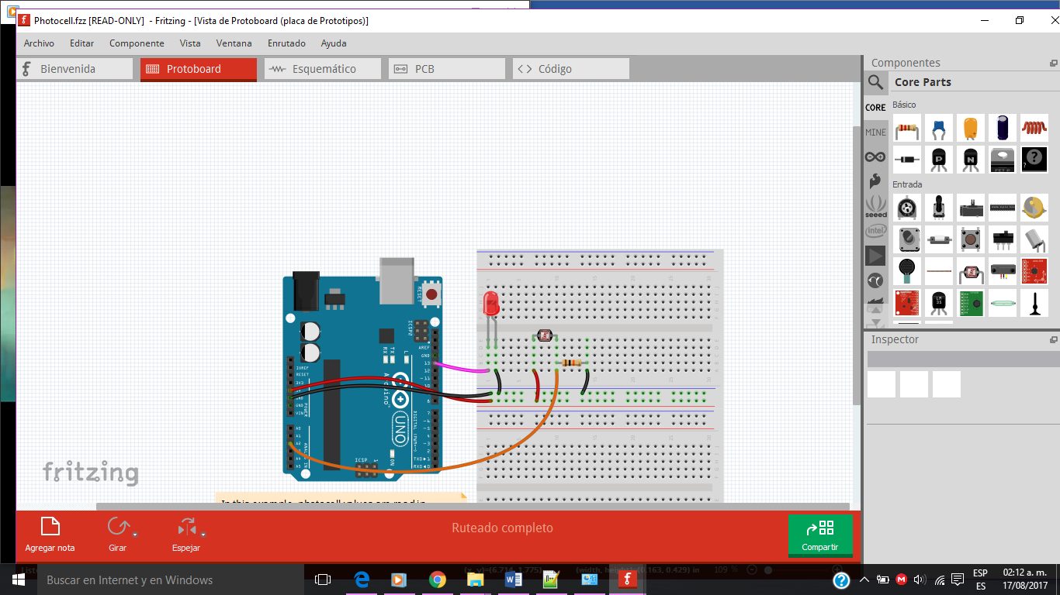

La conexión de los cables, Led, Arduino y sensor se realiza de acuerdo a la imagen presentada, como se puede observar, hay un led el cual indica la luminosidad que se presenta en la fotorresistencia, por lo tanto, si tiene mucha luz en la fotorresistencia el led enciende, mostrando los resultados en la computadora.